SecAgent
具备自主决策能力的通用网络安全智能体
方案设计文档

赛题编号 | XH-202609
项目仓库 | github.com/DrNbnonono/mypi
参赛分支 | feat/secagent-security-kernel
代码审查基线 | b9a3fd9a7a0811dc2de3fd5f7042b402090aafdc
文档版本 | V2.0（代码审查完善版）
审查日期 | 2026年9月2日
团队/学校 | 【提交前填写】

0. 文档说明与审查结论

0.1 文档目的与适用范围
本方案设计文档用于说明 SecAgent 在赛题 XH-202609 下的总体技术方案、系统边界、任务理解机制、自主决策闭环、安全执行约束、工具协同、证据验证、可解释性、部署与工程验证设计。其主要读者包括初审评委、终审答辩专家、开发维护人员和现场操作人员。
文档重点回答三个问题：第一，智能体如何把复杂安全任务转换为可执行的结构化目标；第二，智能体如何在不把大模型直接等同于 Shell 的前提下持续规划、执行、验证与重规划；第三，系统如何证明每一个关键结论和关键动作“有依据、可追踪、可复现、可审计”。

0.2 实现状态标记
标记 | 含义 | 文档使用原则
已实现 | 当前审查基线中存在明确代码/测试/接口 | 可作为方案核心能力陈述
部分实现 | 已存在骨架或部分链路，但能力边界尚未覆盖全部赛题输入/场景 | 必须写清已完成部分与缺口
赛前验收 | 代码设计已存在，但依赖正式容器、真实工具或主办方模型网关验证 | 不能在测试报告中提前写“通过”
设计建议 | 根据现有架构给出的增强方向，当前代码不能证明已经实现 | 与“现状实现”分开描述

0.3 本轮代码审查的关键结论
- 项目不是另起一套 Agent Loop，而是作为 Pi Agent Harness 的 opt-in `sec` Profile 接入；通用模型/provider、AgentSession、扩展加载和 Web 会话机制继续由 Pi 负责，SecAgent 聚焦安全语义与安全执行内核。
- 核心闭环已经形成较清晰的“SecurityState → Candidate Generator → Planner/Replanner → 确定性动作输入 → SecurityExecutionGateway → Evidence → Verifier/Observer → 下一状态”工程链路。
- 状态模型不是仅依赖聊天上下文，而是以 SecurityEvent 重建 SecurityState v5，覆盖任务、阶段、scope、policy、isolation、证据图、假设、finding、decision、replan、observer、delegation、budget 和 CTF profile。
- 工具执行存在明确的强制网关：决策绑定、注册适配器、protected paths、scope、risk/policy、budget、availability/preconditions、执行、证据与审计均在同一入口完成。
- 证据系统具有明确的“观察≠结论”设计；默认验证规则要求两类独立来源且聚合置信度不低于 0.75，或使用带 SHA-256 且置信度不低于 0.95 的直接工件证据。
- 当前输入层能登记/分类 text、image、json、yaml、csv、pdf、openapi、archive 等资产，并校验 JSON/OpenAPI；但源代码中并未体现专用 PDF/图像语义解析器，YAML 也未做完整语法解析，因此方案应写作“统一资产接入与结构化登记”，不宜写成“所有格式均已由专用解析器深度理解”。
- 当前 scope 类型覆盖 host/domain/IPv4/CIDR/URL，不含 IPv6；`.7z` 会被 intake 识别为 archive，但安全解包实现按 zip 或 tar 处理，未看到独立 7z 解包路径。这两项应纳入赛前增强/限制说明。
- Autonomous 模式在完成隔离与一次授权后，会把应用层越 scope 从 block 降级为高危 warn；OS/container、protected paths、budget、audit 仍不可关闭。正式比赛建议再叠加“主办方声明范围硬边界”，避免隔离环境中的探索范围与比赛授权范围混淆。
代码依据：packages/secagent/README.md；packages/secagent/docs/architecture.md；packages/secagent/src/core/types.ts；packages/secagent/src/intake/intake.ts；packages/secagent/src/intake/archive.ts；packages/secagent/src/tools/gateway.ts

0.4 与赛题高分标准的设计对应
评分维度 | 高分要求在本方案中的回答 | 主要工程证据
任务理解与执行设计（20） | SecurityTaskSpec、场景识别、候选动作生成、效用排序、Observer/Replanner、五类受控基准与多场景任务链 | intake、candidate-generator、planner、autonomous-loop、scenarios
系统架构与工程实现（20） | Profile 隔离、SecAgentRuntime 单一状态桥、事件溯源状态、结构化 Gateway、固定版本运行包、CLI/Web 双入口 | profile/runtime、gateway、runtime-packages、Web Profile API
决策逻辑与可解释性（20） | Decision 保存候选、选择理由、预算快照与实际结果；Evidence Graph、Verifier、Observer、Audit、报告重建 | types、planner、evidence-graph、verifier、observer、report
工具协同与扩展能力（20） | 工具 catalog/registry/adapter 标准、MCP 风险映射、六专家委派、CTF capability overlays | tools/*、integrations/*、agents/*
创新与附加价值（20） | 风险约束状态空间搜索、能力族级防停滞重规划、证据晋升门与外部终止门、Coding/Sec 不侵入式双 Profile | autonomous-loop、planner、evidence-promoter、verifier、agent-profile

1. 项目背景与问题定义

1.1 赛题目标理解
赛题要求构建面向多变真实网络环境的通用安全智能体，使其能够理解复杂开放式任务，综合分析、推理与工具调用能力，自主完成从威胁感知、分析研判到响应处置的闭环，并具备可解释、可审计、可复现的行为逻辑。由此可见，比赛考察的不是“让大模型会调用 Nmap”这一单点能力，而是任务理解、动态规划、安全执行、跨工具协同、证据验证和工程可靠性的系统性组合。
SecAgent 将核心问题定义为：在明确授权、风险等级、工具能力、预算与隔离边界共同约束下，如何让智能体持续寻找能够最大化目标贡献和信息增益的安全动作，并把每次动作的结果转化为可复用状态和可验证证据。

1.2 传统“LLM + Shell”方案的结构性问题
- 任务与授权混在自然语言里：模型可能把附件中出现的地址、URL 或命令误当作真实授权。
- 执行与推理耦合：模型直接拼接命令会让风险、scope、预算和审计难以形成不可绕过的统一边界。
- 扫描结果直接等于漏洞结论：缺少独立证据、冲突证据处理和 finding 晋升门，容易产生误报。
- 失败后只换工具名：如果不在“能力族”层面建模失败，系统可能从 curl 换到 wget、从一种枚举器换到另一种，表面变化但策略并未真正调整。
- 聊天记录不等于状态机：长任务中发生重连、重启、分支或子 Agent 委派时，纯对话上下文难以可靠恢复。
- 扩展工具缺少统一元数据：工具风险、前置条件、是否需要 scope、适合哪类 Agent 等信息若硬编码在 prompt 中，难以维护和审计。

1.3 SecAgent 的核心定位
SecAgent 的定位是“受约束的自主安全执行系统”，而不是“无限权限自动攻击器”。模型负责理解目标、形成假设和提出候选策略；确定性内核负责将候选动作约束为结构化输入，并通过统一 Gateway 执行。系统将自主性放在“允许的状态空间中持续搜索”这一层，而把授权、隔离、受保护路径、预算、审计和 Finding Gate 设计成独立于模型文本的强约束。

2. 设计目标、原则与非目标

2.1 功能目标
- 支持自然语言目标与多类型输入资产登记，构造统一 SecurityTaskSpec；将任务场景、约束、成功条件、声明授权与待确认事项分离。
- 支持 penetration-test、incident-response、vulnerability-research、web-security、reverse-engineering、ctf 六类 SecurityScenario，并以 Web/Pwn/Reverse/Forensics/Killchain 作为当前受控基准族。
- 通过 Candidate Generator、Planner/Replanner、Observer 和 AutonomousSearchLoop 实现动态闭环，而非一次性静态计划。
- 全部受审计安全工具经 SecurityExecutionGateway 统一检查并产生 ToolAuditRecord。
- 支持 MCP 工具风险翻译、有界 specialist child sessions、CTF capability overlays 和标准工具适配器扩展。
- 通过 Evidence Graph、Verifier、Finding Gate 与外部终止门保证结论与停止条件均可被结构化证据支持。
- 向 CLI 与 Pi Web 暴露同一 SecAgentRuntime 快照、命令和订阅接口，支持报告导出和审计呈现。

2.2 非功能目标
属性 | 目标 | 设计手段
安全性 | 默认不越权、关键边界不能由模型绕过 | 明确 scope；P0-P3 policy；protected paths；sandbox/container；Gateway 单入口
可靠性 | 失败可观察、可降级、不会无限重试 | Observer、能力族级重复失败检测、budget、step bound、结构化 diagnostics
可解释性 | 每次关键动作可回答“为什么、凭什么、结果是什么” | Decision + Audit + Evidence Graph + Verification + Report
可复现性 | 同一事件序列可重建安全状态与报告 | event-sourced SecurityState、Session custom entries、SHA-256 provenance
可扩展性 | 新工具/新场景/新 Agent 不改核心 loop | catalog/registry/adapter、Profile extension、MCP、subagent delegation
兼容性 | 不破坏 Pi 原 coding 场景 | coding 默认；sec opt-in；Session agentMode 不可变；资源仅在 sec 加载
竞赛适配 | 可在主办方受控环境部署并接国内备案模型 | 模型与执行解耦；Provider 由宿主配置；容器化与隔离 npm prefix

2.3 非目标与安全边界
- 不重新实现所有安全扫描器；外部工具仍是独立依赖，SecAgent 负责选择、约束、编排、归一化与审计。
- 不把模型隐藏思维链作为可解释性证据；可解释性来自结构化候选、rationale、事件、工具审计、证据关系和验证记录。
- 不宣称受控 CI 基准等同于真实互联网攻击成功率；受控执行器主要验证决策内核和安全不变量。
- 不在 Session 启动时自动安装依赖；部署阶段固定版本安装，运行时仅检测并报告缺失。
- 不允许附件自动扩大授权范围；附件是待分析数据，scope 必须由操作者或受控比赛环境显式提供。

3. 系统上下文与总体架构
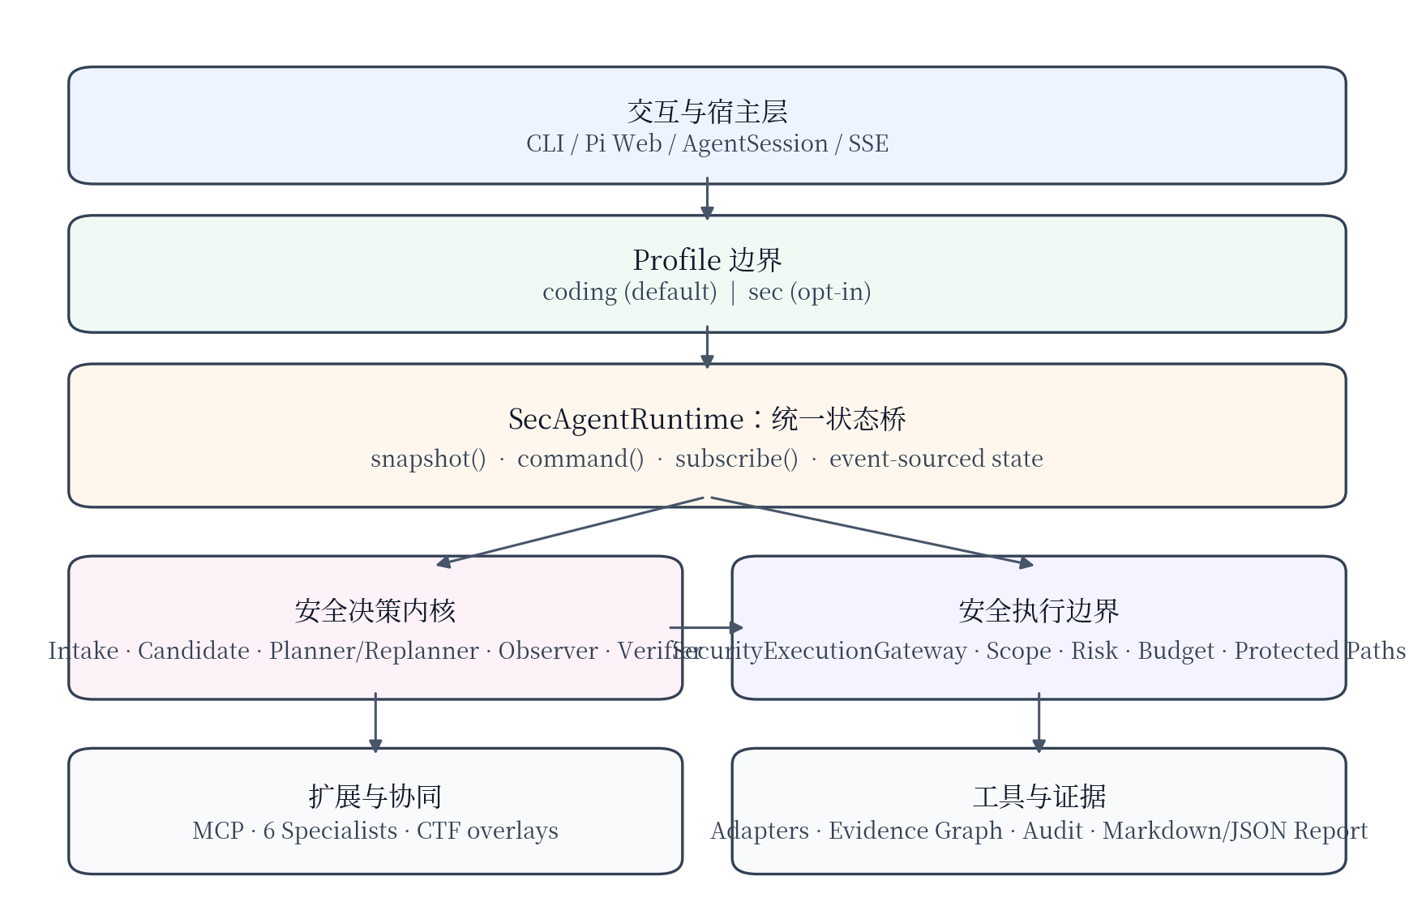
图 3-1 SecAgent 系统上下文与分层架构（基于当前代码边界重绘）

3.1 与 Pi Agent Harness 的边界
SecAgent 复用 Pi 的模型/provider 抽象、底层 Agent Loop、tool-call 生命周期、AgentSession 持久化、Session tree、扩展加载和通用 UI 请求机制。安全能力不通过 fork 底层 Agent Loop 实现，而是由 Agent Profile 选择，在 `agentMode="sec"` 的 Session 中装配 SecAgentRuntime 和安全扩展。
这种做法的价值是把“通用 Agent 基础设施”和“网络安全决策语义”解耦：通用能力可以持续继承 Pi 生态更新，而比赛相关的授权、风险、证据、工具适配和自主规划保持在 `packages/secagent` 内部。

3.2 Coding/Sec 双 Profile 隔离
项目 | coding Profile | sec Profile
默认性 | 默认创建 | 必须显式选择
资源加载 | 通用 coding resources | SecAgentRuntime + security extensions + sec-only runtime packages
Session 模式 | 固定 | 固定
模式切换 | 创建同 cwd 的新空白 Session | 创建同 cwd 的新空白 Session
历史迁移 | 不自动转换 | 不自动复制 coding 历史
Web 界面 | 普通工作区 | 安全任务、scope、policy、evidence、decision、audit、diagnostics、report

【架构价值】旧 Session 没有 agentMode 时按 coding 解释；显式模式与已持久化模式冲突时应拒绝启动。这一设计降低了安全功能对普通开发工作流的回归风险。

3.3 SecAgentRuntime：唯一状态桥
CLI 与 Web 不直接解析自定义安全 Session 条目，而是通过 `SecAgentRuntime.snapshot()`、`command()` 与 `subscribe()` 读取/修改状态。这样可避免两个前端各自维护安全状态解释逻辑，也使同一任务的 CLI 与 Web 展示能够共享一致的持久化状态。
代码依据：packages/secagent/docs/architecture.md；packages/secagent/src/runtime.ts；packages/secagent/src/profile.ts；packages/coding-agent/src/core/agent-profile.ts

4. 任务理解与多格式输入设计

4.1 SecurityTaskSpec 统一任务模型
任务入口最终归一化为 `SecurityTaskSpec`。相比把用户 prompt 原样传给模型，该结构显式分离 goal、scenario、assets、constraints、successCriteria、declaredAuthorization 与 pendingConfirmations，使“要做什么”“有哪些输入”“成功是什么”“授权来自哪里”“仍需确认什么”成为可审计字段。
字段 | 作用 | 设计意义
id / createdAt | 任务身份与创建时间 | 用于事件关联、回放和报告
goal | 核心安全目标 | Planner 的目标相关性依据
scenario | 六类 SecurityScenario | 驱动阶段与候选能力
assets | 输入资产元数据、路径、MIME、SHA-256、size | 形成工件 provenance
constraints | 任务限制 | 进入 operational memory/规划边界
successCriteria | 外部成功条件 | 与 verified finding/termination guard 联动
declaredAuthorization | 用户声明的授权信息 | 只作元数据，不等于网络 scope
pendingConfirmations | 仍需明确的授权/目标范围事项 | 避免附件或默认值隐式授权

4.2 当前输入格式覆盖与真实能力边界
输入类型 | 当前代码行为 | 实现状态/注意事项
文本 / Markdown / Log | 分类为 text，可计算 SHA-256 | 已实现
JSON | 分类并执行 JSON.parse 校验 | 已实现
YAML | 分类为 yaml；若出现 OpenAPI/Swagger 关键字可识别为 openapi | 部分实现：未看到完整 YAML 语法解析
CSV | 分类为 csv 并登记元数据 | 已实现登记；语义解析依赖后续模型/工具
PDF | 分类为 pdf、登记 path/MIME/hash/size | 已实现登记；当前 secagent 包未见专用 PDF 解析器
Image | 按 MIME/扩展分类 image | 已实现登记；视觉理解依赖宿主模型能力
OpenAPI/Swagger | 对 JSON/YAML 文本做关键字和版本模式识别 | 已实现基础识别/校验；不是完整 schema validator
Archive | 识别 zip/tar/tgz/gz/7z；安全解包模块限制路径与大小 | 部分实现：安全解包实际区分 zip 与 tar；7z 未见独立处理

【真实性边界】赛题要求“理解自然语言、结构化文件、压缩文件、接口文档等多种形式”。当前代码已经建立统一 intake 与资产安全边界，但对于 PDF/图像/YAML 深度语义解析应谨慎表述为“通过宿主模型/后续工具进行内容理解”，而不是宣称 secagent 包内已实现全格式专用解析器。

4.3 压缩文件安全处理
`extractArchiveSafely()` 在解包前后各进行一次安全检查。默认限制为：最多 512 个条目、总解压大小 256 MiB、单条目 64 MiB、路径深度 8。预检查拒绝绝对路径、NUL、`../` 路径穿越；解包后拒绝符号链接、非普通文件、越界路径以及超限大小。临时目录带 `.pi-secagent-owned` 所有权标记，仅在确认由 SecAgent 创建时递归清理。
DEFAULT_ARCHIVE_LIMITS = {
maxFiles: 512,
maxTotalBytes: 256 * 1024 * 1024,
maxEntryBytes: 64 * 1024 * 1024,
maxDepth: 8
}

4.4 授权与任务输入解耦
输入附件可能来自攻击样本、日志、接口文档甚至恶意压缩包，因此系统坚持“内容不产生授权”。`declaredAuthorization` 只是任务声明字段；真正的网络执行仍由 `SecurityScope` 与 Gateway 检查。新任务启动后应重置任务相关 scope 与 autonomous authorization，防止上一任务的授权泄漏到下一任务。
代码依据：packages/secagent/src/intake/intake.ts；packages/secagent/src/intake/archive.ts；packages/secagent/src/core/types.ts

5. 事件溯源安全状态与可恢复运行
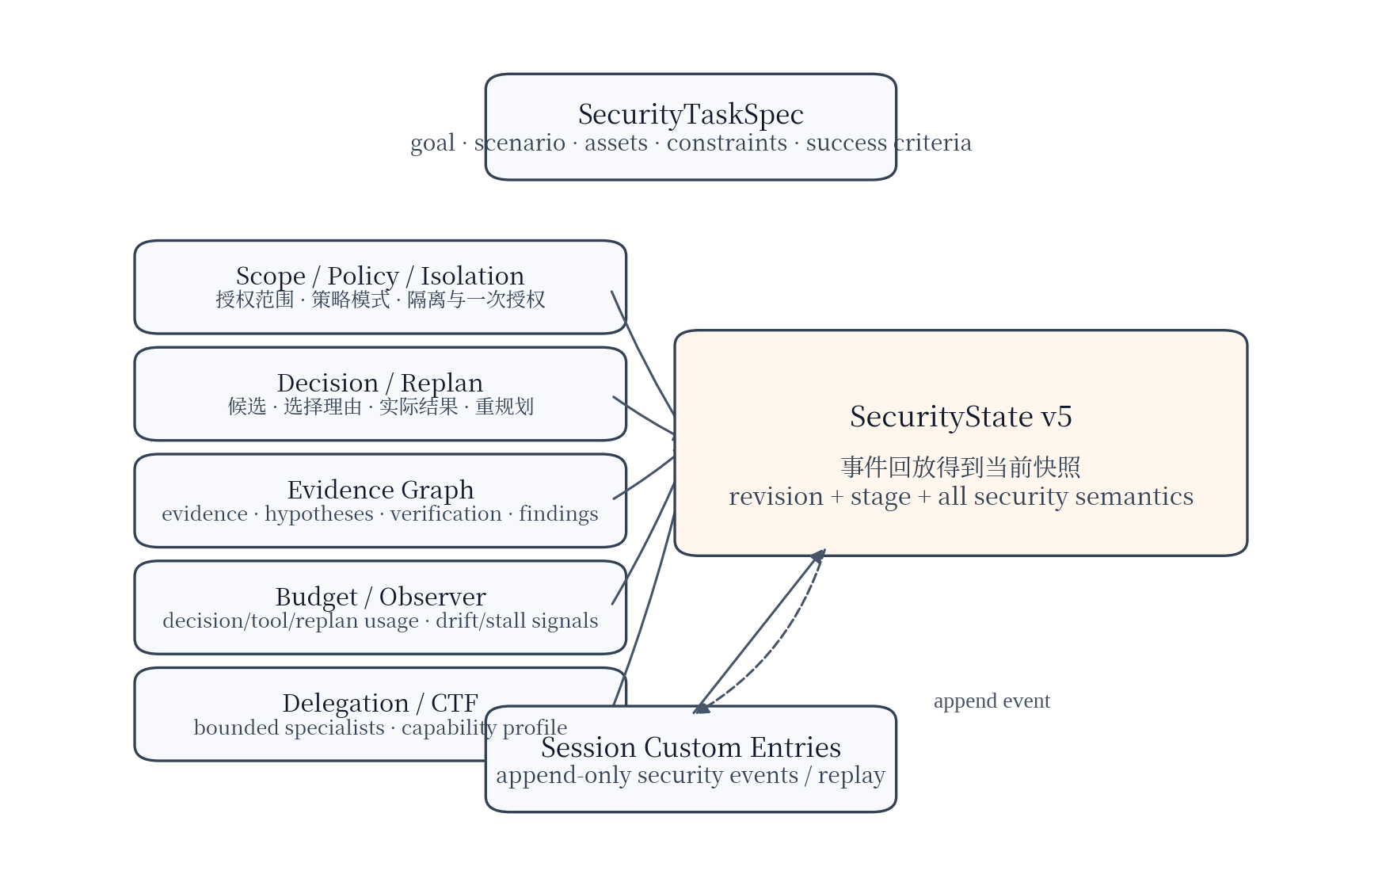
图 5-1 SecurityState v5 与事件溯源模型

5.1 SecurityState v5 组成
状态域 | 主要内容 | 用途
task / goal / stage | 任务、目标、understanding→report 阶段 | 驱动候选生成和任务进度
policyMode / isolation / authorization | strict/competition/autonomous、隔离状态、一次性授权 | 决定执行许可边界
scope | host/domain/IPv4/CIDR/URL | 限制网络目标
evidence / evidenceGraph | 证据、边、假设、验证记录 | 支撑可解释结论
findings | 严重度、证据、verification、remediation | 形成最终报告
decisions / replans | 候选、选择、结果、重规划 | 完整决策轨迹
observerSignals | stalled/drift/repeated-failure/context-pressure/termination-risk | 鲁棒性监督
delegations | 专家委派生命周期和证据回收 | 多 Agent 协同
budget | 决策/工具/重规划计数与 deadline | 约束无限搜索
ctfProfile | 题型、目标、能力、flag pattern、期望证据 | CTF 能力叠加

5.2 SecurityEvent 与回放
状态变化以 SecurityEvent 表示，包括 task_started、stage_changed、policy_changed、isolation_changed、autonomous_authorized、scope_set、evidence_added/evidence_linked、hypothesis_recorded/verified、finding_added、decision_recorded/completed、replan_recorded、observer_signal、delegation_recorded、budget_configured/consumed、ctf_profiled 等。通过按顺序回放事件，可恢复当前 SecurityState，而不依赖模型“记住”过去发生的事情。

5.3 为什么不保存隐藏思维链
可解释性需要可审查的事实，而不是不可验证的隐藏推理文本。SecAgent 将可解释性落到结构化 Decision.rationale、候选排名、Evidence Graph、Verification.reason、ObserverSignal.reason、ToolAuditRecord 和事件时间线。这样既能回答“为何执行此动作”，也避免把模型内部 chain-of-thought 当作工程事实。
代码依据：packages/secagent/src/core/types.ts；packages/secagent/src/core/state.ts；packages/secagent/docs/architecture.md

6. 自主决策内核设计
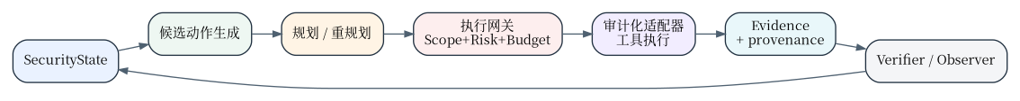
图 6-1 自主决策状态闭环（原材料图）

6.1 AutonomousSearchLoop 的单步状态机
`security_autonomous` 暴露 `step`、`run` 和 `inspect`。单步执行先检查外部终止条件与任务存在性，再拒绝创建第二个未解决 decision；随后推进 stage、运行自动验证和 Observer，检查 decision budget，生成候选动作；如需要重规划则检查 replan budget 并记录 replan；对候选评分后构造确定性动作输入，再创建 decision、消费预算、调用 Gateway、自动验证并再次观察，最后评估是否满足终止条件。
SecurityState
-> Candidate Generator
-> Planner / Replanner
-> deterministic action input
-> SecurityExecutionGateway
-> Evidence + provenance
-> Auto Verifier + Observer
-> external termination guard
-> next SecurityState

6.2 运行步数与并发决策约束
连续 `run` 默认最多执行 8 个 step，调用方可调整，但代码将上限硬限制为 50。若已经存在 pending decision，新的 autonomous step 会被阻断。这避免了同一状态上并行生成多个互相矛盾的动作，也为现场演示提供可预期的执行长度。

6.3 阶段推进逻辑
当前阶段 | 推进条件 | 下一阶段
understanding | 存在 task | planning
planning | incident-response / reverse-engineering | analysis
planning | 其他场景 | recon
recon | 已有 recon decision 成功 | analysis
analysis | 存在 active hypothesis | verification
verification | 外部终止条件 complete | report

【设计审查】阶段机目前是简洁的启发式推进逻辑，而不是完整 BPMN 工作流；其优势是工程确定性高，缺点是复杂应急响应可能需要更细粒度阶段。可在后续版本扩展为场景特定 stage policy。

6.4 候选动作效用函数
Planner 将候选动作的目标相关性、信息增益、置信度作为正向收益，把风险、成本、重复策略惩罚与预算压力作为负向项。当前代码权重如下：
score(a) = 0.30 * goalRelevance
+ 0.27 * informationGain
+ 0.18 * confidence
- 0.10 * risk
- 0.05 * cost
- 0.07 * noveltyPenalty
- 0.03 * budgetPenalty
因素 | 权重 | 作用
Goal Relevance | +0.30 | 优先直接推进当前安全目标的动作
Information Gain | +0.27 | 鼓励先获取能缩小假设空间的信息
Confidence | +0.18 | 优先选择预期稳定、适配器成熟的路径
Risk | -0.10 | 对高风险能力施加规划层惩罚；执行层仍由 Policy 强制裁决
Cost | -0.05 | 考虑时间/执行成本
Novelty Penalty | -0.07 | 最近 4 次中同能力失败越多，惩罚越高
Budget Penalty | -0.03 | 预算越紧张且动作成本越高，惩罚越大

6.5 能力族级防停滞与重规划
策略 key 优先取 `candidate.capability`，否则才退化为 tool 名。这意味着 repeated-failure 不只看“某个可执行文件是否失败”，而是看“同一能力族是否反复失败”。最近 4 个 decision 中，若最新策略失败且同策略失败至少 2 次，Planner 会把该能力族降到其他候选之后，并生成 `repeated-failure` replan 记录。
重规划触发器还包括 decision-failed、decision-contradicted、decision-stalled、verification-contradicted、evidence-insufficient、budget-pressure、observer-drift。当前 Planner 代码直接处理决策失败/矛盾、Observer 信号和验证矛盾，其他 trigger 类型为状态模型预留。

6.6 Observer 侧车监督
信号 | 当前触发条件 | 意义
stalled | 最近 5 个 decision 中至少 3 个 failed | 判断任务推进停滞
repeated-failure | 同策略最近重复失败至少 2 次 | critical；要求 materially different capability family
drift | 最近 decision 中 pending 至少 3 个 | 执行状态可能漂移
context-pressure | budgetPressure ≥ 0.85 | 建议优先高置信度收敛路径
termination-risk | 已到 report 且仍有 insufficient verification | 防止带验证缺口结束

6.7 Operational Memory
Observer 还能从 SecurityState 构造轻量 operational memory：最近高置信事实（最多 12）、active ideas（最多 8）、constraints/scope（最多 12）和失败策略（最多 8）。这是一种“从可审计状态压缩工作记忆”的方式，可减少长上下文中模型仅依赖聊天历史造成的遗忘与漂移。
代码依据：packages/secagent/src/core/autonomous-loop.ts；packages/secagent/src/core/planner.ts；packages/secagent/src/core/observer.ts；packages/secagent/src/core/budget.ts

7. 确定性动作输入与安全执行网关
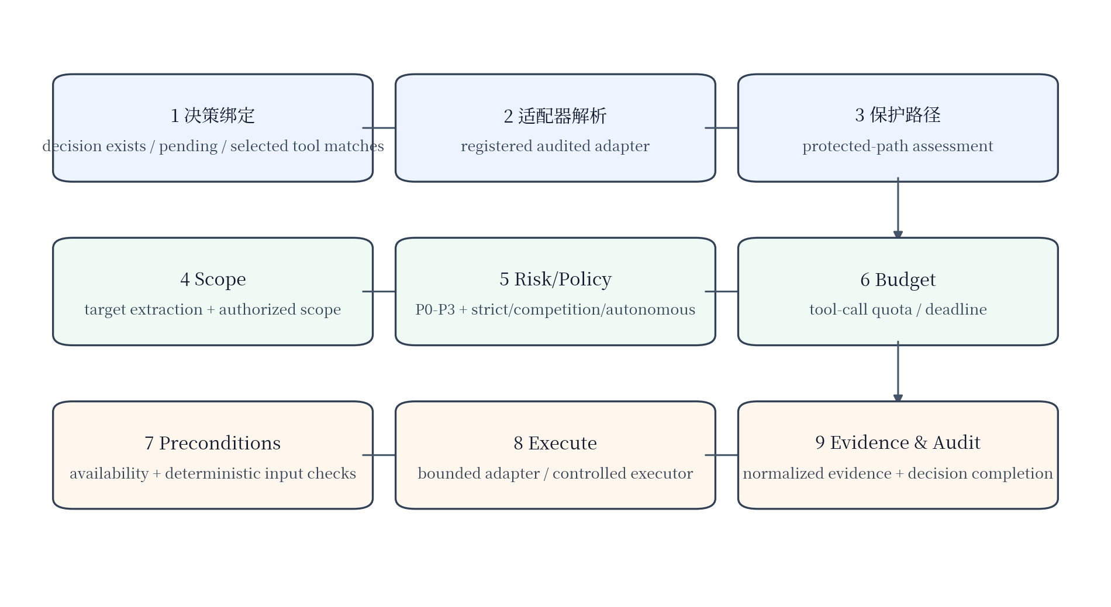
图 7-1 SecurityExecutionGateway 九步裁决链

7.1 为什么需要“模型候选”和“真实执行”分离
模型输出天然适合生成假设和候选策略，但不应直接获得不可约束的命令构造权。SecAgent 在 autonomous loop 中通过 `core/action-input.ts` 把选中的 Candidate 转换为适配器需要的结构化输入。只有存在明确 input builder 的工具才能进入该闭环；例如 FFUF 需要任务中存在工作区内 wordlist，二进制/取证分析需要工作区内普通文件。
【表述边界】需要准确区分：SecAgent 的通用工具 catalog 中仍包含 bash，policy 会对 shell 及嵌套工具进行风险判断；“模型不能在 autonomous loop 任意发明命令行”是当前实现可证明的边界，不应泛化为“系统任何地方都不存在 Shell 能力”。

7.2 Gateway 的强制检查顺序
阶段 | 行为
Decision 绑定 | 确认 decision 存在、未完成，且 selectedAction 指向请求 tool。
Adapter | 必须存在已注册 audited adapter，否则拒绝。
Protected Paths | 对输入涉及的敏感路径进行保护检查。
Scope | 提取目标并验证授权范围；strict/competition 越界直接 block。
Risk/Policy | 根据 registry 基础风险和 shell/MCP 规则生成 P0-P3，再决定 allow/confirm。
Budget | tool-call 预算与 deadline 用尽时拒绝。
Availability | 检查外部可执行工具/运行能力是否可用。
Preconditions | 适配器执行结构化前置条件，如 in-workspace artifact、wordlist、scope 等。
Execute + Evidence + Audit | 执行后归一化证据、关联 decisionId，并写 decision_completed 和 ToolAuditRecord。

7.3 风险等级与三种 PolicyMode
PolicyMode | P0 | P1 | P2 | P3 | 越 scope
strict | allow | allow | confirm | confirm | block
competition | allow | allow | allow | confirm | block
autonomous* | allow | allow | allow | allow | warn（仅满足隔离+一次授权后）

* autonomous 并不是“关闭安全策略”。`canEnableAutonomous()` 要求 isolation 不是 unverified、存在 one-time authorization，且 authorization.isolationSource 必须与当前 isolation.source 一致。即使进入 autonomous，OS/container、protected paths、budget、audit 仍保持。

7.4 P3 高风险模式识别
对于 bash，`assessToolRisk()` 在 registry 基础风险上进一步检测典型破坏性命令，例如递归强制删除、mkfs/wipefs、写块设备、shutdown/reboot/poweroff/halt、iptables flush、curl/wget 管道到 shell 等，并提升到 P3。复合 shell 调用的有效风险还可以继承嵌套工具的最高相关风险。

7.5 Scope 目标模型
当前 `ScopeTargetKind` 包括 host、domain、ipv4、cidr、url。URL 会归一化到 hostname，domain/url scope 允许其子域；IPv4 CIDR 通过掩码判断。Gateway 对标准工具从 target/host/url/domain/address/ip/endpoint 等输入键提取目标；对 bash 从命令文本提取 URL/IPv4/domain；对 MCP 使用专门递归参数扫描。
【设计建议】当前 scope 模型没有 IPv6 类型。对于“通用网络安全智能体”的长期目标，建议补充 ipv6 / ipv6-cidr，并针对 URL 中 IPv6 literal、国际化域名、端口和 scheme 约束补测试。

7.6 预算模型
默认 SecurityBudget 为 40 次 decision、120 次 tool-call、12 次 replan，并可设置 deadline。`budgetPressure()` 取各资源使用比的最大值；距离 deadline 少于 5 分钟会抬升到至少 0.8，少于 1 分钟至少 0.95，到期直接 1.0。预算既是硬终止约束，也是 Planner 的软惩罚输入。
代码依据：packages/secagent/src/core/action-input.ts；packages/secagent/src/tools/gateway.ts；packages/secagent/src/core/policy.ts；packages/secagent/src/core/scope.ts；packages/secagent/src/core/budget.ts；packages/secagent/src/core/protected-paths.ts

8. 工具注册表、适配器与 MCP 协同

8.1 工具元数据标准
每个 SecurityToolMetadata 至少声明 name、aliases、category、baseRisk、scopeMode、capabilities、preconditions、postconditions、recommendedAgents 与 description。这样 Planner、Scope、Policy、专家 Agent 和诊断模块围绕同一份机器可读元数据工作，而不是把工具知识散落在 prompt 中。

8.2 当前工具能力面
类别 | 代表工具 | 基础风险示例 | 设计说明
内部控制 | security_intake/state/scope/decide/tools/report | P0 | 不需要网络 scope；维护任务/状态/报告
本地文件 | read/grep/find/ls | P0 | 只读基础能力
响应写入 | edit/write | P2 | 要求变更授权/回滚理解
Shell | bash | P1 起，动态升风险 | 嵌套工具和危险模式可抬升风险
HTTP/网络 | curl/wget/httpx | P1 | 需要 network-target scope
侦察 | nmap/masscan | P2 | nmap 服务探测；masscan 要求 rate limit
Web 验证 | nuclei/ffuf/gobuster/nikto | P2 | 受控枚举/模板验证
侵入性验证 | sqlmap/hydra/msfconsole | P3 | 必须显式高风险授权
远程会话/传输 | ssh/scp/nc | P2 | 范围内受控连接
静态/逆向 | file/strings/readelf/binwalk/exiftool | P0 | 以只读、可复现为主
反汇编/分析 | objdump/radare2 | P1 | 不执行目标样本

上述表是 catalog 的“可识别能力面”，并不意味着每个工具在当前容器中都已安装，也不意味着全部工具都已经有 autonomous input builder。真实可用性由 adapter 注册、`/sec-doctor` 与比赛镜像中的可执行文件共同决定。

8.3 Adapter 责任边界
- 从结构化输入提取目标、文件或模板等参数；
- 执行 availability diagnostics，明确区分“工具未安装”和“工具执行失败”；
- 校验 preconditions，例如文件必须在 cwd 内、必须是普通文件、wordlist 必须明确、scope 必须满足；
- 构造确定性 argv，而不是让模型自由拼接参数；
- 调用受控 executor，并把输出归一化成 evidence；
- 对本地工件尽可能附带 SHA-256 provenance。

8.4 MCP 风险翻译
`mcp-policy.ts` 不把 MCP 当成“天然可信”总线。对于 discovery/connect 操作分别按 P0/P1 处理；对于 delegated tool，根据工具名称中的 read/list/search 等只读提示、create/update/write 等修改提示、delete/exec/exploit 等高危提示推断 P1/P2/P3。参数递归最多 6 层、遍历预算 256 个节点，并扫描 URL、IPv4、domain 等目标，从而把 MCP 工具重新纳入 Scope/Policy 体系。

8.5 工具扩展流程
- 在 catalog 中定义 canonical name、aliases、category、baseRisk、scopeMode、capabilities、pre/postconditions 和推荐专家。
- 实现 adapter：availability、target/input normalization、preconditions、argv construction、execute、evidence normalization。
- 注册到 registry，并为 compound shell/MCP 场景补风险解析。
- 如需进入 autonomous loop，为该工具实现确定性 action-input builder；没有 builder 时不得仅靠模型拼命令绕过。
- 增加 unit/regression/controlled fixture 测试，再纳入 `/sec-doctor` 和 benchmark capability coverage。
代码依据：packages/secagent/src/tools/catalog.ts；packages/secagent/src/tools/registry.ts；packages/secagent/src/tools/adapter.ts；packages/secagent/src/integrations/mcp-policy.ts

9. 多 Agent 专家协同与 CTF 能力叠加

9.1 六类有界专家
专家 | 主要职责 | 典型能力
sec-recon | 资产与暴露面侦察 | network discovery、HTTP probe、service fingerprint
sec-web | Web 安全分析与受控验证 | HTTP analysis、content discovery、template probe
sec-analysis | 日志/证据/工件关联分析 | filesystem search、metadata、evidence correlation
sec-response | 响应处置与受控变更 | authorized write/edit、remote response
sec-vuln | 漏洞假设与验证设计 | mitigation triage、template/intrusive verification under policy
sec-reverse | 静态分析与逆向 | file/strings/readelf/objdump/radare2

专家不是六个彼此独立、可自由扩大权限的 Agent。控制平面通过 `pi-subagents` 创建 bounded child sessions；委派记录包括 role、objective、parentDecisionId、status、evidenceIds 等，子 Agent 不允许扩大主任务 scope、authorization 或 budget，其产出必须回收到统一 SecurityState。

9.2 CTF 不是第七个独立顶层 Agent
当前架构把 Web、Pwn、Reverse、Crypto、Forensics、Misc 建模为 capability overlays。CTF profile 记录题型、objective、recommendedCapabilities、flagPatterns 和 expectedEvidence；控制平面再将具体工作路由到六类现有专家。这样避免为了比赛场景复制一套独立 Agent 生命周期。

9.3 委派上下文最小化原则
- 只传递完成子目标所需的最小任务上下文、scope、相关 evidence 和 budget；
- 父 Agent 保留最终计划与报告一致性责任；
- 子 Agent 的工具行为仍应经过宿主 sandbox/MCP/审计边界；
- 子 Agent 返回的结论不能直接成为 verified finding，仍要进入主证据图/验证门。
代码依据：packages/secagent/agents/；packages/secagent/src/agents/control-plane.ts；packages/secagent/src/integrations/subagent-delegation.ts；packages/secagent/src/ctf/capabilities.ts

10. Evidence Graph、Verifier、Finding Gate 与可解释性
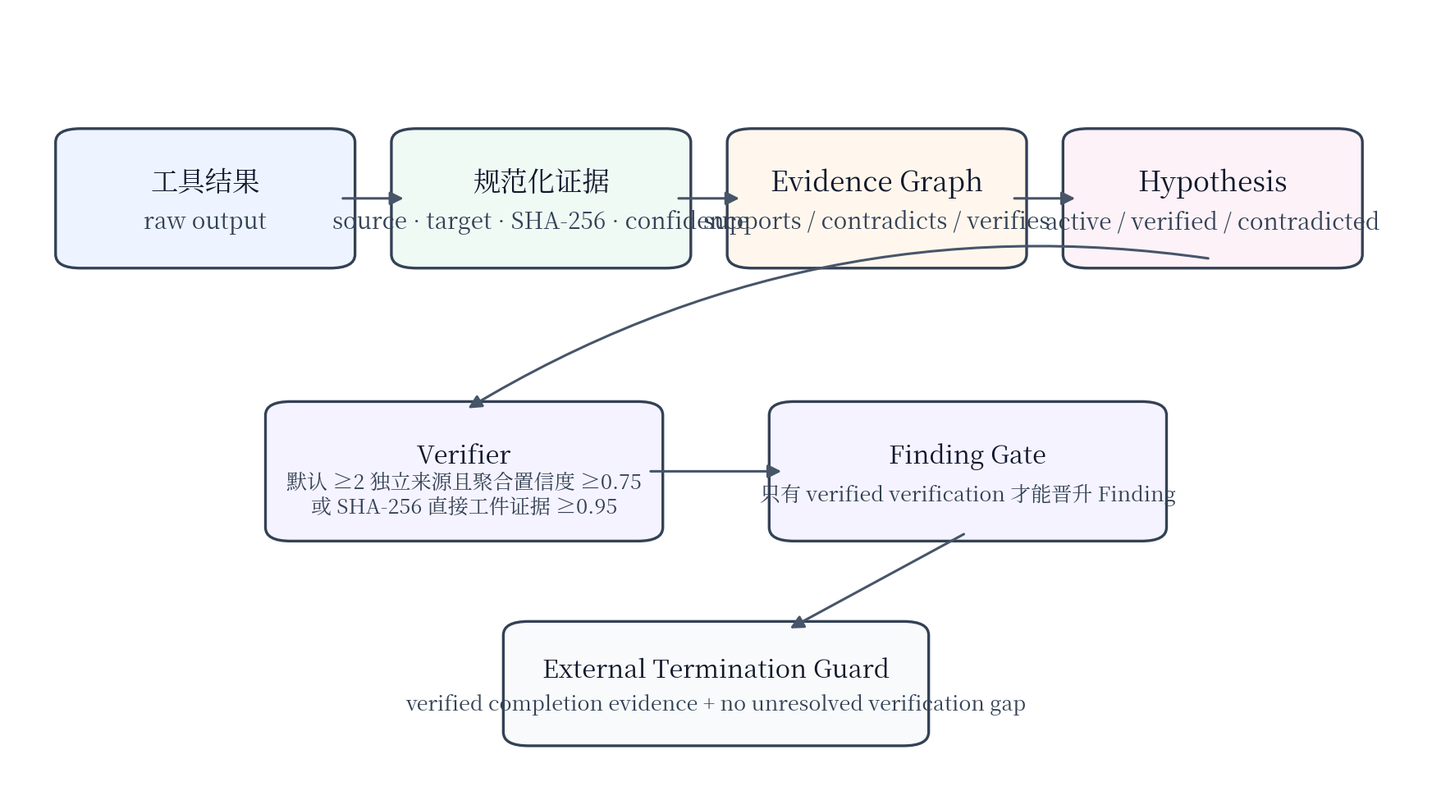
图 10-1 从工具结果到 verified finding 与外部终止门

10.1 证据对象与关系
SecurityEvidence 包含 kind（observation/artifact/indicator/finding）、summary、source、sha256、confidence、decisionIds、targetRefs、agentRole 和 createdAt。Evidence Graph 使用 supports、contradicts、derived-from、duplicates、verifies 五类显式边把证据与证据/假设连接起来。

10.2 独立来源判定
`evidenceSourceKey()` 优先使用 `sha256:<hash>` 作为直接工件来源，否则使用规范化 source，再退化为 evidence id。Verifier 针对同一 source 只保留最高支持分，避免同一扫描器重复输出被错误计算为多份“独立证据”。

10.3 默认验证规则
规则 | 默认阈值 | 结果
多来源支持 | 独立来源 ≥ 2，平均支持置信度 ≥ 0.75 | verified
直接工件证据 | kind=artifact、存在 SHA-256、confidence ≥ 0.95 | verified
矛盾证据 | 最高矛盾分 ≥ max(0.75, 当前聚合支持) | contradicted
不足 | 未满足以上门槛 | insufficient

这套规则不是说“两种扫描器就一定证明漏洞存在”。`evidence-promoter` 只把成功执行结果提升为窄范围 operational hypothesis，例如“HTTP 服务可重复观察”“工件具有可复现静态属性”；Nuclei 等信号仍被视为 candidate-vulnerability signal，最终漏洞 Finding 必须经过 normal verification gate。

10.4 Finding Gate
`verifiedFindingGate()` 只接受状态为 verified 的 verificationId。Finding 应记录 evidenceIds、verificationId、verified、severity 与 remediation。这样报告层无法仅凭模型一句“存在高危漏洞”直接生成 verified finding。

10.5 外部终止门
任务结束也不是由模型自然语言决定。当前 `assessTermination()` 在 CTF 中要求存在 verified 且摘要与 flag/capture/objective 相关的 finding；普通任务在设置 successCriteria 的情况下要求至少一个 verified finding，且不存在 insufficient verification。否则返回“verification gaps remain”或“no verified completion evidence”。

10.6 图完整性检查
`graphIntegrityErrors()` 检查证据边是否引用不存在的 evidence/hypothesis，以及 finding 是否引用不存在的 evidence。该检查为报告重建和状态回放提供基础一致性保证。
代码依据：packages/secagent/src/core/evidence-graph.ts；packages/secagent/src/core/verifier.ts；packages/secagent/src/core/evidence-promoter.ts；packages/secagent/src/core/auto-verifier.ts；packages/secagent/src/core/observer.ts

11. 多场景自主决策设计

11.1 产品级 SecurityScenario
场景 | 入口目标 | 建议阶段重点 | 适合专家
penetration-test | 在明确授权范围内识别暴露面并验证安全缺陷 | recon → analysis → verification → report | sec-recon/sec-web/sec-vuln
incident-response | 分析日志/工件/主机线索并提出受控响应 | analysis → verification → response → report | sec-analysis/sec-response
vulnerability-research | 围绕候选缺陷形成假设并进行最小充分验证 | analysis → verification | sec-vuln/sec-reverse/sec-web
web-security | Web 服务识别、内容发现、配置/模板验证 | recon → analysis → verification | sec-web/sec-recon
reverse-engineering | 文件识别、字符串、ELF/静态结构、反汇编 | analysis → verification | sec-reverse/sec-vuln
ctf | 根据 capability profile 组合受控能力 | 按题型 overlay | 六专家按能力路由

11.2 当前五类受控 Benchmark 与产品场景的关系
代码中的 canonical controlled benchmark 是 Web、Pwn、Reverse、Forensics、Killchain。这五类是“工程回归族”，并不与 SecurityScenario 一一对应：Pwn/Forensics 更像 CTF/研究能力 overlay，Killchain 对应 penetration-test 的多阶段组合。方案文档必须区分“产品场景枚举”和“测试基准族”，避免评委认为系统只有五个硬编码题型。
Benchmark | 主要能力路径 | 关键安全不变量
Web | HTTP fingerprint → request analysis → bounded discovery/verification | scope、bounded adapters、evidence、成功动作不重复
Pwn | artifact triage → ELF mitigations → static analysis | SHA-256 provenance、不执行二进制、mitigation triage
Reverse | identify → strings → ELF/static/disassembly | 只读路径、provenance、策略递进
Forensics | metadata → embedded signature triage | metadata、签名扫描、provenance、禁止自动提取
Killchain | network discovery → Web enumeration → verification strategy | 失败驱动 replan、能力多样性、scope、budget

11.3 示例：Web 安全闭环
TaskSpec + explicit scope
-> HTTP fingerprint candidate (curl/httpx)
-> evidence: service observable
-> content-discovery candidate (ffuf, only with explicit wordlist)
-> vulnerability signal (e.g. nuclei)
-> hypothesis + corroborating evidence
-> Verifier
-> verified finding / remediation / report

11.4 示例：失败驱动 Killchain 重规划
Nmap discovery succeeds
-> first Web capability fails
-> decision_completed=failed
-> repeated capability failure / Observer signal
-> Replanner records trigger
-> Planner penalizes same capability family
-> materially different capability selected
-> new evidence -> verification -> report
演示时应主动注入一次工具失败或不满足前置条件的情形，比只展示“一路成功”更能证明赛题要求的动态策略调整和鲁棒性。
代码依据：packages/secagent/src/scenarios/controlled.ts；packages/secagent/src/scenarios/harness.ts；packages/secagent/src/scenarios/benchmark.ts；packages/secagent/docs/competition.md

12. 诊断、自检与运行鲁棒性

12.1 /sec-doctor 设计
`/sec-doctor` 与 Profile `run_diagnostics` 共享诊断服务，面向现场部署检查 isolation、Sec-only runtime packages、specialist definitions、外部工具版本、workspace/temp/report 可写性等。模型连通性明确标记为“未主动探测”，避免诊断过程产生计费 Provider 请求。

12.2 故障模型与降级策略
故障 | 系统行为 | 是否伪造结果
模型/provider 不可用 | 保留 Session 状态；提示检查 provider/API gateway；不继续生成假结果 | 否
安全工具缺失/版本不符 | availability diagnostics 返回 warn/fail；候选不可执行或切换已登记能力 | 否
工具超时/失败 | 记录 audit + decision failed；Observer/Replanner 决定是否换能力 | 否
MCP 断开 | 委派/MCP 调用失败被审计，触发重规划 | 否
预算耗尽/deadline | Gateway/loop block，返回明确 reason | 否
Web SSE 断线 | 客户端重连并重新读取持久化 snapshot；生产运行需外部 supervisor | 否
进程重启 | 已完成 Session entries/audit 可恢复；恢复后需核对 snapshot 再继续 | 否
验证矛盾 | verification=contradicted，进入重规划而不是静默覆盖 | 否

12.3 生产运行与开发模式区分
Next.js development server 仅用于 UI 开发，热重载/编译生命周期不适合作为长时间 autonomous run 的进程监督器。稳定演示应使用 production build + production server，并视需要配置外部 process supervisor。
代码依据：packages/secagent/src/diagnostics.ts；packages/secagent/docs/competition.md；packages/secagent/docs/autonomous-loop.md

13. 部署拓扑与依赖隔离
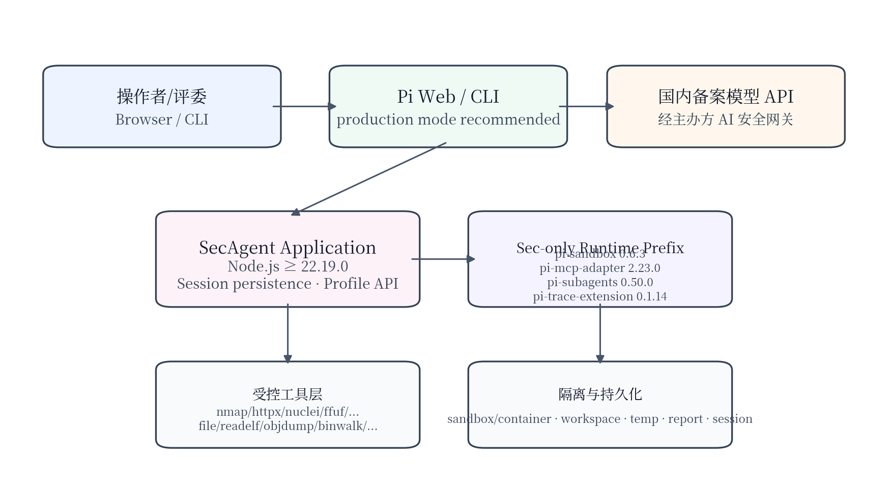
图 13-1 推荐竞赛部署拓扑

13.1 基础运行环境
- Node.js 22.19.0 或更新版本；
- 仓库与 node_modules 在 Linux ext4 文件系统，尤其 WSL 环境避免长期放在 /mnt/c、/mnt/d、/mnt/e；
- Web 稳定演示使用 production build；
- 模型 Provider/API URL、model ID、API key 与主办方 AI 安全网关信息由环境/设置注入，不硬编码。

13.2 Sec-only Runtime Prefix
四个通用 Pi 运行包固定版本安装在独立 npm prefix，而不是写入 monorepo root lockfile：
pi-sandbox@0.6.3
pi-mcp-adapter@2.23.0
pi-subagents@0.50.0
pi-trace-extension@0.1.14
部署命令使用 `--ignore-scripts` 和 `--save-exact`，比赛容器使用 `/opt/secagent-runtime`。运行时不会自动安装；缺失/版本不匹配由 diagnostics 体现。

13.3 四层安全边界
层 | 责任
主办方/网络层 | 比赛授权范围、AI 安全网关、受控网络
容器/OS 层 | pi-sandbox 或外部 container isolation，文件/网络/进程隔离
SecAgent 语义层 | scope、risk policy、protected paths、budget、autonomous authorization
工具层 | registry + deterministic adapter + preconditions + audit + normalized evidence

13.4 Autonomous 越界语义的竞赛强化建议
当前代码在 autonomous 条件满足后，对 out-of-scope 目标记录 high-risk warning 并允许继续，目的是支持“隔离环境内受控自主探索”。从比赛合规角度，建议在外层增加 OrganizerScope/EnvironmentScope：主办方声明范围永远 hard deny；仅在该硬范围内部，才允许任务级 scope 在 autonomous 模式下采用 warn/探索语义。这样可同时保留研究价值和竞赛授权安全。
【设计建议】该“主办方硬边界”属于本轮审查提出的增强建议；当前 commit 的 `scope.ts + gateway.ts` 尚未体现独立 OrganizerScope 类型。
代码依据：packages/secagent/README.md；packages/secagent/src/runtime-packages.ts；packages/secagent/templates/；packages/secagent/docs/competition.md

14. CLI / Web 交互与人机协同设计

14.1 CLI
pi --agent-mode sec
CLI 适合现场快速操作、脚本化回放与审计输出。`/agent-mode coding|sec` 创建同工作目录的新空白 Session，不原地修改历史 Session。`/sec-doctor` 用于演示前自检。

14.2 Pi Web 安全工作区
Web sec workspace 展示 current task/stage、explicit scope、policy/isolation、evidence/findings、decisions、tool audit、diagnostics 和 Markdown/JSON report。结构化状态与控制支持英文/简体中文；模型、finding 和工具原始输出保持运行时语言。

14.3 SSE 与状态一致性
running-state 更新使用 SSE，并有 fallback polling。Web 不自己维护独立 security truth，而是读取 Profile API 暴露的同一 SecAgentRuntime snapshot。这样浏览器刷新或连接恢复后仍能以 Session 持久化状态为准。

14.4 人机协同终审工作流建议
队员 1：任务拆解 / 授权范围确认 / 提交 SecurityTaskSpec
队员 2：监看 Evidence Graph / Tool Audit / 风险确认
队员 3：并行人工分析、准备补充输入与最终报告核对
SecAgent：候选生成 → 自动执行 → 证据验证 → 动态重规划 → 报告输出
这种分工与终审“3 名队员 + 自研 AI Agent”的赛制天然匹配：人负责目标、授权、异常判断和最终责任，Agent 负责高吞吐、可重复、跨工具的状态化执行。

15. 安全威胁模型与防护设计

15.1 主要威胁面
威胁 | 可能后果 | 现有控制
Prompt/附件诱导扩大目标 | 未经授权探测外部资产 | 附件不等于 scope；network action 必须提取 target 并检查 scope
Zip Slip / 压缩炸弹 / 符号链接 | 逃逸临时目录、资源耗尽 | entry path 校验、文件数/大小/深度限制、解包后树检查、拒绝 symlink
模型生成破坏性命令 | 删除/重启/写设备 | P3 pattern、policy confirm、protected paths；autonomous loop 使用结构化 builder
工具名伪装/未知工具 | 绕过风险分类 | unknown tool conservative fallback；adapter 未注册则 Gateway 拒绝 autonomous execution
MCP 工具隐藏网络目标 | 跨 scope 调用 | 递归参数目标提取 + 名称风险映射
同一证据重复计数 | 虚假多源确认 | source key 去重；hash/source 级独立性
模型自说“任务完成” | 提前停止并产生假结论 | external termination guard + verified finding gate
长任务无限试错 | 资源失控/时间浪费 | decision/tool/replan budget、deadline、step max 50、novelty penalty
敏感凭证进入报告 | 数据泄露 | protected paths + 报告脱敏设计；提交前人工检查 trace/output

15.2 当前仍需加强的威胁面
- IPv6 scope 尚未建模；在真实网络环境中应补 IPv6 与 IPv6 CIDR。
- 工具风险对未知 MCP tool 主要依赖名称启发式；更理想方案是优先采用 MCP server 提供的结构化 capability/risk metadata，并以启发式作为保守 fallback。
- PDF/图像/YAML 等输入的深度语义解析目前依赖宿主层；应对恶意文档时仍需限制模型可访问的本地路径与外部资源。
- 报告脱敏需要覆盖模型输出、工具 stdout/stderr、MCP 参数和 trace，而不仅是最终 finding 字段。
- Autonomous 的应用层 out-of-scope warn 语义建议在比赛环境外再叠一层不可越过的 OrganizerScope。

16. 可解释性、审计与可复现设计

16.1 Decision 记录
每个 SecurityDecision 保存 goal、stage、evidenceIds、全部 scored candidates、selectedActionId、rationale、expectedResult、actualResult、resultStatus、planRevision、attempt、replanId 和 budgetSnapshot。评委可以在一次失败后看到“有哪些候选、为何选它、执行发生了什么、为何换策略”。

16.2 ToolAuditRecord
ToolAuditRecord 保存 toolCallId、toolName、decisionId、风险评估、scope 评估、policy mode/decision、userApproved、blocked/blockReason、warnings、inputSummary、resultSummary 和时间戳。审计回答“动作是否获得授权、风险是什么、是否被阻断、操作者是否确认”。

16.3 可复现链条
TaskSpec
-> SecurityEvent history
-> SecurityState snapshot
-> Decision candidates/rationale
-> ToolAudit + adapter input
-> Evidence(source/hash/target)
-> Verification
-> Finding
-> Markdown/JSON report
这套链条强调的是“外部可复现的行为依据”，而不是要求泄露模型内部推理过程。

17. 报告生成与结果呈现

17.1 报告应包含的内容
- 任务目标、场景、约束、成功条件；
- 授权范围、策略模式、隔离状态与 autonomous authorization；
- 执行时间线、每次 decision 和 replan；
- evidence 来源、摘要、SHA-256、置信度、target refs；
- hypothesis/verification 与冲突证据；
- verified/unverified findings、严重度与 remediation；
- tool audit、阻断动作和风险确认；
- budget 使用、observer signals 和终止原因。

17.2 Markdown 与 JSON 双格式
Markdown 用于人类评委快速阅读，JSON 用于自动评测、后续统计与可复现分析。两者均应来自同一 persisted state，而不是分别由模型自由撰写，以保证内容一致性。

17.3 脱敏与提交前审计
默认导出应避免 API Key、Cookie、Authorization header、私钥和未经授权的真实业务数据。最终比赛提交前需要对 prompt、tool input、stdout/stderr、MCP args、trace、report attachments 做统一敏感信息检查。
代码依据：packages/secagent/src/report/generator.ts；packages/secagent/src/core/audit.ts

18. 工程扩展性设计

18.1 新工具
通过 catalog + registry + adapter + action-input builder + tests 的纵向扩展，不修改 Agent Loop。工具能力、风险和适用 Agent 由元数据驱动。

18.2 新场景
新场景优先复用现有 capability 与 specialist，增加 Candidate Generator 条件、controlled scenario invariants 和 benchmark coverage；避免按题型复制全套 loop。

18.3 新专家
新增 specialist 时应明确角色边界、最小上下文、允许能力和证据回收规则；delegation 必须继承 scope/authorization/budget，不新增隐式权限。

18.4 新模型 / 国内模型网关
模型由 Pi provider abstraction 与比赛环境配置接入。SecAgent 的策略、Gateway、证据门与状态模型不依赖某一个模型供应商，因此可在主办方要求下切换到国内备案模型 API，而不重写安全执行内核。

18.5 新 MCP Server
通过 pi-mcp-adapter 接入；SecAgent 对 delegated tool 再进行名称风险推断、目标提取与 scope/policy 映射。后续可增加基于 server metadata 的 capability registry，实现比名称启发式更稳定的风险标注。

19. 测试与可验证性设计

19.1 测试分层
层级 | 目的 | 当前仓库证据
单元测试 | 输入解析、scope、policy、risk、budget、evidence/verifier 等确定性逻辑 | packages/secagent/test/*
决策闭环测试 | Candidate/Planner/Gateway/Observer/Replanner 联动 | autonomous-loop.test.ts、gateway-replanning.test.ts
受控场景回归 | Web/Pwn/Reverse/Forensics/Killchain 端到端不变量 | controlled-harness.test.ts、controlled-benchmark.test.ts
真实工具 Smoke | 临时本地 fixture 与 loopback 真实可执行工具 | tools-local.test.ts 等，需 SECAGENT_REAL_TOOL_SMOKE=1
Coding 回归 | sec profile 不影响默认 coding | coding-agent mode/profile tests
Web 回归 | 模式创建、Profile API、安全工作区状态 | Pi Web tests
竞赛容器验收 | 固定镜像、真实工具版本、主办方网关 | 赛前 release gate

19.2 受控执行器测试的解释
deterministic CI 并非绕过核心实现：controlled harness 只替换外部 command executor，真实 Candidate Generator、Planner/Replanner、policy/scope、Gateway、registered adapters、state replay、Evidence Graph、Verifier、Observer 与 audit path 仍在执行。这样 CI 不依赖 Nmap/Nuclei/binwalk 等环境，同时可以稳定验证安全不变量。

19.3 当前不能提前宣称的项目
- 最终 Docker/Compose 镜像在提交环境的一键构建与启动；
- 主办方 AI 安全网关下的真实国内备案模型 API 连通性、限流和异常恢复；
- 五类场景使用比赛镜像中“真实安装版本工具”的容器级 end-to-end smoke；
- 在线可测试地址的外网访问、鉴权、并发和日志留存。
【提交纪律】这些内容应在测试报告中使用最终日志/截图/镜像摘要证明；本方案只描述设计和验收标准，不把“待验收”写成“已通过”。
代码依据：packages/secagent/test/；packages/secagent/src/scenarios/harness.ts；packages/secagent/docs/competition.md

20. 创新点与技术价值
创新点 | 核心机制 | 相对普通 LLM Agent 的差异 | 评分价值
风险约束状态空间搜索 | State + Candidate + Utility Planner + Gateway + Observer | 不是对话顺序调用工具，而是在可审计状态上持续搜索 | 任务理解/创新
模型与确定性执行内核分离 | Candidate 与 deterministic action input/Gateway 解耦 | 模型提出策略，但不能在 autonomous loop 直接发明任意 argv | 架构/可靠性
能力族级抗停滞重规划 | capability strategy key + novelty penalty + repeated-failure | 避免仅换工具名造成“伪重规划” | 任务执行/鲁棒性
Evidence Graph + Finding Gate | 显式证据关系、独立来源、冲突证据、verification gate | 工具输出不直接等于漏洞结论 | 可解释性
外部终止门 | verified completion evidence 才允许 complete | 模型不能“自我宣布成功” | 可靠性/创新
事件溯源安全状态 | SecurityEvent → SecurityState v5 | 可恢复、可分支、可重建报告 | 工程/可解释
双 Profile 非侵入集成 | coding 默认、sec opt-in | 继承成熟 Pi 基础设施且降低安全功能回归面 | 架构/工程
MCP 再安全化 | delegated tool risk + target extraction | MCP 不作为绕过 scope/policy 的旁路 | 工具协同/安全

26. 结论
SecAgent 当前实现已经超越“LLM 调工具”的基础形态，形成了明确的安全决策内核：任务被结构化为 SecurityTaskSpec，状态以事件方式持久化，候选动作经过效用排序与能力族级重规划，真实执行必须通过统一 Gateway，结果进入 Evidence Graph 和 Verifier，Finding 与任务终止均受到独立验证门约束。与此同时，Coding/Sec 双 Profile、固定版本运行包、MCP/子 Agent 协同、受控 benchmark 与 CLI/Web 同状态桥，使该方案具备较好的工程可维护性和竞赛部署基础。
本轮审查也确认了几个不应被材料“包装掉”的边界：IPv6 scope 尚未覆盖，PDF/图像/YAML 深度解析并非 secagent 包内完整专用实现，7z 解包链路存在能力表述差异，正式容器/真实工具/主办方模型网关仍需最终验收。将这些边界明确写入方案并给出可执行的增强路线，反而能够证明项目具备工程真实性、风险意识和可持续演进能力。
面向初审与终审，方案的核心叙事应始终保持一致：SecAgent 的创新不在于“赋予模型更大权限”，而在于把模型的理解和探索能力嵌入一个可约束、可解释、可验证、可恢复的网络安全状态空间，使自主决策能够在真实工程边界内落地。

